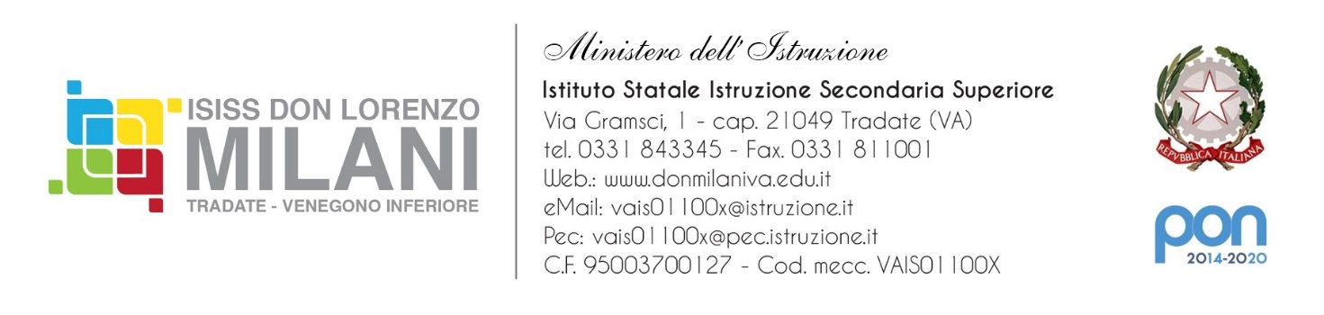

Tradate, 28 SETTEMBRE 2020 ANNO SCOLASTICO 2020/'21
Ai docenti
Ai referenti COVID
Alla commissione COVID
Ai genitori
Agli studenti
Al Personale ATA
Al DSGA
Al sito web

CIRCOLARE DELLA DIRIGENZA N. 22
Oggetto: Riapertura delle scuole. Attestati di guarigione da COVID-19 o da patologia diversa da COVID-19 per alunni/personale scolastico con sospetta infezione da SARS-CoV-2.
Si trasmette, in allegato, la circolare prot. n. 30847 del 24/09/2020 del Ministero della Salute avente come oggetto: “Riapertura delle scuole. Attestati di guarigione da COVID-19 o da patologia diversa da COVID-19 per alunni/personale scolastico con sospetta infezione da SARS-CoV-2.”
La circolare spiega alcuni passaggi fondamentali rappresentativi degli scenari più frequenti rispetto al verificarsi di casi /o focolai da COVID-19 nelle scuole e le conseguenti indicazioni sia per il contenimento dell’epidemia che per garantire la continuità in sicurezza delle attività didattiche ed educative.
Si raccomanda di attenersi scrupolosamente alle indicazioni impartite dal Ministero della Salute.

Il Dirigente Scolastico
Dott. Vincenzo Mita

